PERANAN ORANG TUA
TORAJA
PERPUSTAKAAN
Suiatu Tinjauan Teologis-Praktis tentang Peranan Orang Tua Dalam Mendidi^A^akJJsia^J
Tahun Dalam Keluarga di Jemaat Sion Makale
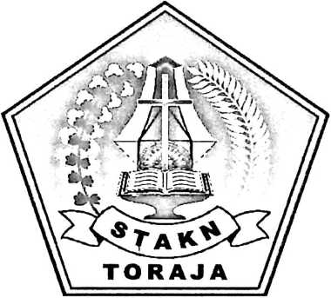

SKRIPSI
Diajukan Kepada Sekolah Tinggi Agama Kristen Negeri Toraja
Untuk Merpenuhi Salah Satu Persyaratan Guna
Memperojeh Gelar Sarjana Pendidikan Agama Krisfen
Oleh:
RESIANI TUKAN
Nirm : 20062311
SEKOLAH TINGGI AGAMA KRISTEN NEGERI (STAKN) TORAJA
2011


HALAMAN PERSETUJUAN  Judul Skripsi | PERANAN ORANG TUA
Sub Judul | : Suatu Tinjauan Teologis - Praktis Tentang  Peranan Orang Tua Dalam Mendidik Anak  Usia 6-12 Tahun Dalam Keluarga di Jemaat Sion  Makale
Dikerjakan Oleh | •
NAMA | : RESIANITUKAN
NIRM | : 20062311
JURUSAN | : PENDIDIKAN AGAMA KRISTEN
INSTANSI | : SEKOLAH TINGGI AGAMA KRISTEN  NEGERI (STAKN) TORAJA
Skripsi ini telah | melalui proses bimbingan oleh dosen pembimbing dan

dinyatakan layak untuk diuji oleh panitia ujian skripsi Sekolah Tinggi Agama Kristen
Negeri (STAKN) Toraja.
Tana Toraja, 25 Agustus 2011
Dosen Pembimbing I Dosen Pembimbing II
l^emucl Tokam, S.Th Fajar Kelana, S.Th
NIDN: 20-3003-6701 NIDN: 20-1702-7902
ii
HALAMAN PENGESAHAN
J udul Skripsi
Sub Judul
: PERANAN ORANG TUA
: Suatu Tinjauan Teologis-Praktis Tentang Peranan Orang Tua
Dalam Mendidik Anak Usia 6-12 Tahun di Jemaat Sion Makale
Sebagai salah satu persyaratan guna memperoleh gelar Sarjana Pendidikan Kristen pada
Sekolah Tinggi Agama Kristen Negeri (STAKN) Toraja.
Dipersiapkan oleh : Resiani Tukan
INIRM : 20062311
iDosen Pembimbing : Semuel Tokam, S. Th. Dan Fajar Kelana, S. Th.
Telah dipertahankan oleh penulisnya di depan penguji pada ujian Sarjana (SI) Sekolah
Tinggi Agama Kristen Negeri (STAKN) Toraja.
Mengkendek,23 Oktober 2011
Dosen Penguji
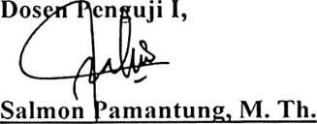
NIDN: 20-2707-7601
Panitia Ujian
Ketua
D^ilhm^Lamba^ S. Th
NIDN: ?0-1504-8301
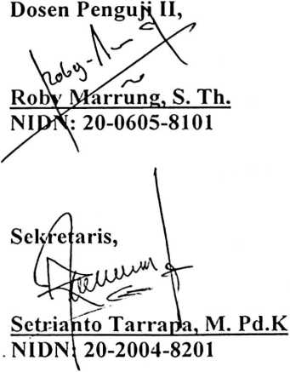
Mengetahui,
Sekolah Tinggi Agama Kristen Negeri (STAKN) Toraja
antung, M. Th.
NIDN: 20-2707-7601
Salmon Pa


ABSTRAK
RESIANI TUKAN, 2006, “PERANAN ORANG TUA ”
Suatu Tinjauan Teologis — Praktis Tentang Peranan Orang Tua dalam
mendidik Anak Usia 6-12 Tahun dalam Keluarga di Jemaat Sion Makale.
Skripsi Jurusan Pendidikan Agama Kristen (PAK), Sekolah Tinggi
Agama Kristen Negeri Toraja
Skripsi ini dirampungkan dengan upaya untuk mengetahui bagaimana
Pelaksaan pendidikan dan kendala - kendala apa yang dihadapi orang tua
dalam pelaksanaan pendidikan bagi anak usia 6-12 tahun dalam keluarga di
Gereja Toraja Jemaat Sion Makale. Data yang dikumpulkan sebagai hasil
penelitian lapangan dikaji dan dianalisis.
Data dan informasi yang penulis butuhkan dalam penulisan ini
diperoleh dengan menggunakan teknik observasi dan wawancara. Data
tersebut diolah dengan menggunakan metode pendekatan deskriptif yaitu data
yang diperoleh di lapangan dipaparkan apa adanya berdasarkan kenyataan
yang terjadi di lapangan. Dari hasil penelitian terhadap 30 Kepala Keluarga di
Jemaat Sion Makale kelompok kampung baru dan kelompok pengadilan,
penulis menemukan bukti bahwa peranan orang tua dalam pelaksanaan
pendidikan anak dalam keluarga dilaksanakan dengan cara keteladanan,
berkumpul bersama, rekreasi dan ibadah keluarga, sedang kendala yang
dihadapi oleh orang tua dalam mendidik anak dalam keluarga yakni adanya
perbedaan pendapat, pengaruh lingkungan, kenakalan dan kemalasan dan
ekonomi keluarga.

